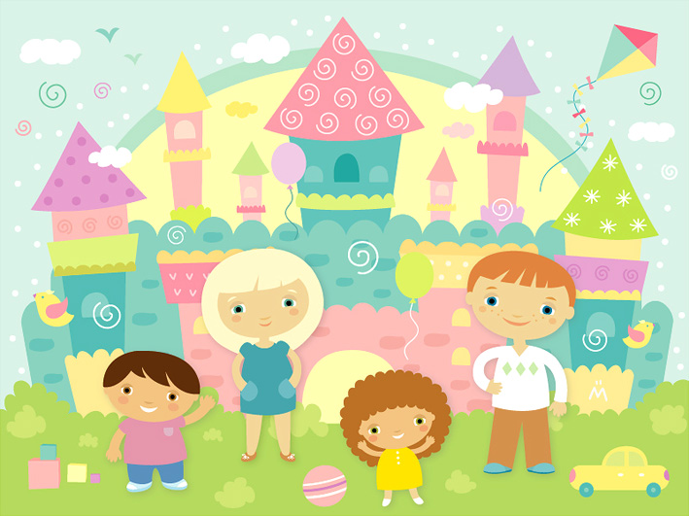
Государственное бюджетное образовательное учреждение
Самарской области основная общеобразовательная школа № 21
города Новокуйбышевска городского округа Новокуйбышевск
Самарской области
(Структурное подразделение «Детский сад «Дружная семейка»)

«Я и моя семья»

в рамках образовательной области «Познание»
вторая младшая группа «Ягодка»

2014 г.
Мини проект «Я и моя семья»
Актуальность
Семья имеет огромное значение в жизни каждого человека. С самого рождения именно в семье формируется мировоззрение ребенка, его социально-нравственная культура, нормы поведения в обществе. Воспитание детей в семье должно строиться на любви, традициях, опыте и личном примере родных и близких. Однако, практика показывает, что у многих детей недостаточно сформированы представления о родословной своей семьи, о семейных традициях и праздниках. Поэтому проблема сохранения семейных ценностей, возрождения семейных традиций становится особенно актуальной. Кроме того, далеко не все дети знают имена и отчества своих близких, места работы и род их занятий. Следовательно, задача взрослых – воспитывать у детей любовь и уважение ко всем членам семьи, систематизировать и расширить знания детей в данной области, помочь привить детям чувство привязанности к семье и осознать себя ее частью.

Технологическая карта проекта

Содержание | Пояснение
Название проекта | Я и моя семья
Тип проекта | Педагогический
Вид | Познавательный, творческий, игровой, групповой, краткосрочный
Образовательная деятельность | Познание
Участники проекта | Педагоги, дети, родители
Целевая группа | Воспитанники младшей группы
Сроки реализации | С 9 января по 17 января 2014 г.
Основание для разработки проекта | Недостаточно сформированы знания о семье, как о людях, которые живут вместе, любят друг друга, заботятся друг о друге
Цель | Формировать образ «Я», умение называть своё имя, фамилию, имена членов семьи, развивать представление о своей семье.
Задачи | 1.Формировать умения детей называть свою фамилию, имя; фамилию и имена членов семьи.  2.Помочь понять значимость семьи, показать её ценность для каждого в семье.  3.Формировать умения проявлять заботу о родных людях.  4.Воспитывать любовь и уважение к членам семьи.

Прогнозируемый результат:

1.Создание необходимых условий для организации совместной деятельности с родителями.
2.Расширение представления детей о значимости семьи и её ценности.
3.Установление доверительных детско – родительских отношений.
4.Проявление интереса у родителей к жизни ДОУ.
5.У детей сформировался образ «Я», называют своё имя и фамилию; имена членов семьи.

Тематический план работы с детьми

Разделы работ  Образовательная деятельность | Основное содержание  Познание (окружающий)  «Моя семья»  (ФЭМП)- Колесникова зан. 8  Конструирование- «Мебель для дома»  Художественное творчество  Рисование - «Улыбнёмся мы друг другу», «Портрет моей семьи»  Лепка-«Испечём оладушки»  Аппликация- «Ты смотри –улетели все шары»  Чтение художественной литературы  Чтение рус. нар. сказки «Три медведя»,  Заучивание наизусть (пальчиковая игра) «Моя семья»  Коммуникация-«Рассказы о своей семье»  Музыка-пение колыбельной «Баю- бай», «Пирожки» Филиченко.
Совместная деятельность
Беседы | Беседа по фотографиям  Моя семья  Чтение и обсуждение сказок, стихов  Отгадывание загадок  Ситуативный разговор «Что готовит мама?»,  «Что умеет делать папа?»  Беседа по картинкам  Где работает мама (папа)?  Что делать, если кто-то заболел?  Что такое хорошо и что такое плохо?
Чтение художественной литературы | Чтение потешек «Из-за леса из-за гор, едет дедушка Егор»  Чтение : колыбельные песни  Сказки: «Волк и козлята», «Маша и медведь», «Три медведя»  Д. Габе «Моя семья»  К. Ушинский «Петушок с семьёй»  А. Барто «Посидим в тишине»  Чтение потешки «Ладушки – ладушки»
Коммуникация | Беседа «Кто где работает?»  «Как ты помогаешь маме?»  «У меня есть брат (сестра)  «Дом, в котором я живу»  Отгадывание загадок  Пословицы и поговорки о семье
Художественное творчество | Портрет мамы (папы); раскраски - цветы; лепка - пирожки.
Музыка | Пение колыбельных песен; «Вышла курочка гулять» муз. А. Филиппенко; «Серенькая кошечка» муз. М. Красева; рус. нар. песенка «Ладушки»; муз. ритмические движения «Пляска с платочками»; муз. игра «Кошка с котятами»; слушание «Болезнь куклы», «Новая кукла» П. И. Чайковского
Игровая деятельность | Дидактические игры и упражнения  «Кому что подарить?», «Кому, что нужно для работы?», «Хорошо или плохо?», «Встречаем гостей», «Можно – нельзя», «Накормим куклу», «Уложим куклу спать», «Кукла заболела» «На чём люди ездят?»  Подвижные игры  «Наседка и цыплята», «Птички в гнёздышках», «Попади в цель», «Гуси – лебеди», «Карусель»  Сюжетно - ролевые игры  «Семья», «Дочки - -матери», «Детский сад», «Поездка в магазин, зоопарк», «Больница», «Пешеходы», «В театр»  Моделирование ситуаций  Настольные игры  «Большие и маленькие», «Собери семью», «Ассоциации», лото «Продукты», «Одежда», «Мой дом».  Игры с конструктором; пазлы; кубики - картинки; строитель.
Наблюдения | За птицами, транспортом, прохожими людьми, работой дворника; природными явлениями

Работа с родителями

1.Беседы с родителями и детьми о прошедших выходных днях
2.Сбор фотографий в фотоальбом: «Это я и моя семья»
3. «День добрых дел»
4.Ширмы: «Семья»,
«Дети и компьютеры»,
«Растим здорового ребёнка»,
«Еда без вреда»,
«Пальчиковые игры на тему «Семья»
5.Консультации:
«Как преодолеть рассеянность у ребёнка?»
«Творим, фантазируем, воображаем»
«Развивающие игры с детьми на кухне»
«Пример для родителей: «Спокойной ночи»
6.Памятка для родителей на тему: «Авторитет – основа воспитания»
7.Лекторий для родителей. Семейное чтение: «Выберите ребёнку книгу по плечу и по душе»
8.Совместное создание предметно – развивающей среды.
9.Творческая выставка на тему: «Я и моя семья»
Оценка результатов
Достигнутые результаты позволяют сделать вывод о том что в результате мероприятий, которые были проведены в ходе проекта: беседы, выставки, тематические занятия, совместная деятельность детей и родителей, мы получили положительный результат. У детей повысились знания в области нравственно – патриотического воспитания в вопросах касающихся своей семьи, родители стали активней участвовать в мероприятиях проходимых в детском саду.
Пробуждение чувства причастности к своей семье, любви к своим родственникам проводилось с детьми младшего возраста на основе наглядности - оформление портретных галерей, фотогазет, а также на основе живого общения с родителями и старшим поколением семьи на совместных праздниках.
В результате творческой работы самых активных семей в группе появился альбом «Моя семья», который пользуется особой популярностью у всех детей. Каждый день неоднократно просматривается и каждый «автор» с гордостью рассказывает о своей замечательной семье. После просмотра сказки «Колобок», наши дети тоже попробовали себя в роли артистов. Появились новые игры для самостоятельной деятельности детей: «Дом, который построили мы», «Мебель для комнаты», «Поликлиника», «День рождения», «Гости».
На наш взгляд, проект «Я и моя семья» является первым шагом в нравственно-патриотическом воспитании ребенка дошкольного возраста, так как формирует первоначальное прочувствованное восприятие детьми ближайшей социокультурной среды, которой является его семья.

Пословицы и поговорки о семье

В семье дружат – живут не тужат.
В семье разлад – так и дому не рад.
Семья сильна, когда над ней крыша одна.
При солнышки – тепло, при матушки – добро.
Добрый сын – отцу радость, а худой – печаль.
На что и клад, когда дети идут в лад.
Нет родителей – нет покровителей.
Кто родителей почитает, тот век счастливым живет.
Нет лучше дружка, чем родная матушка.
Где любовь да совет, там и горя нет.
В недружной семье добра не бывает.
В хорошей семье хорошие дети растут.
Птица рада весне, а дитя – матери.
Сердце матери лучше солнца греет.
Дети родителям не судьи.
Добрые дети – дому венец, а злые – конец.
Родители трудолюбивы – дети не ленивы.
Жалей отца с матерью, других не найдешь.
Согласие да лад – в семье клад.
Изба детьми весела.
Вся семья вместе, так и душа на месте.

Загадки о семье
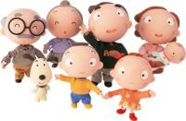
Кто загадки отгадает,
Тот своих родных узнает:
Кто-то маму, кто-то папу,
Кто сестренку или брата,
А узнать вам деда с бабой —
Вовсе думать-то не надо!
Все родные, с кем живете,
Даже дядя или тетя,
Непременно вам друзья,
Вместе вы — одна…
(Семья!)
Кто нежнее всех на свете?
Кто готовит нам обед?
И кого так любят дети?
И кого прекрасней нет?
Кто читает на ночь книжки?
Разгребая горы хлама,
Не ругает нас с братишкой.
Кто же это? Наша …
(Мама)
Я шагаю по дорожке,
Но устали мои ножки.
Перепрыгнуть через яму
Кто поможет? Знаю –
(Мама)
Не боюсь грозы ни грамма,
Коль со мною рядом…
(Мама)
Нет в квартире грязи, хлама,
Убрала всё чисто…
(Мама)
Кто милее всех на свете?
Кого любят очень дети?
На вопрос отвечу прямо:
- Всех милее наша...
(Мама)
Кто не в шутку, а всерьёз
Нас забить научит гвоздь?
Кто научит смелым быть?
С велика упав, не ныть,
И коленку расцарапав,
Не реветь? Конечно, …
(Папа)
Кто любимей всех на свете?
И за всю семью в ответе?
От зарплаты до зарплаты
Что б мы делали без...
(Папы)
Кто же трудную работу
Может делать по субботам? —
С топором, пилой, лопатой
Строит, трудится наш...
(Папа)
Кто научит гвоздь забить,
Даст машину порулить
И подскажет, как быть смелым,
Сильным, ловким и умелым?
Все вы знаете, ребята, —
Это наш любимый...
(Папа)
Пусть не хожу я в детский сад,
Я дома ем оладушки.
Пенсионерка, я и рад,
Моя родная …
(Бабушка.
Кто любить не устает,
Пироги для нас печет,
Вкусные оладушки?
Это наша...
(Бабушка)
Кто носки внучатам свяжет,
Сказку старую расскажет,
С медом даст оладушки? –
Это наша…
(Бабушка)
Угостит всегда вареньем,
Стол накроет с угощеньем,
Лада наша ладушка,
Кто? — Родная...
(Бабушка)
Он — мужчина, и он сед,
Папе — папа, мне он — …
(Дед)
Кто всю жизнь работал,
Окружал заботой
Внуков, бабушку, детей,
Уважал простых людей?
На пенсии уж много лет
Нестареющий наш...
(Дед)
Он трудился не от скуки,
У него в мозолях руки,
А теперь он стар и сед —
Мой родной, любимый...
(Дед)
Мамы старшая сестра —
С виду вовсе не стара,
С улыбкой спросит: «Как живете?»
Кто в гости к нам приехал?
(Тетя)
Кто же с маминой сестрой
Приезжает к нам порой?
На меня с улыбкой глядя,
«Здравствуй!» — говорит мне...
(Дядя)
Без чего на белом свете
Взрослым не прожить и детям?
Кто поддержит вас, друзья?
Ваша дружная...
(Семья)
Это слово каждый знает,
Ни на что не променяет!
К цифре «семь» добавлю «я» —
Что получится?
(Семья)

Вот ведь дело-то какое…
Нас не семеро, а трое:
Папа, Мамочка и я,
Но все вместе мы — …
(Семья.)

Игры про семью:
Игра «Кто, что делает?»
- Бабушка – печет пироги, вяжет носки, варежки, ухаживает за внуками …
- Мама - готовит обед, стирает, гладит, ходит по магазинам, воспитывает детей ...
- Папа – ремонтирует, ездит на машине, зарабатывает деньги, помогает маме
- Дедушка - работает на даче, помогает папе, бабушке …
- Сестра - помогает маме и бабушке по хозяйству, играет с младшими …
- Брат – помогает папе, дедушке, выносит мусор …
Игра «Назови ласково каждого члена семьи».
Сын – сынок – сыночек;
Дочь – дочка – доченька;
Брат – братик;
Сестра – сестричка – сестренка;
Мама – мамочка – мамуля;
Папа – папочка – папуля;
Бабушка – бабуля – бабуличка;
Дедушка – дедуля – дедуличка.

Игра 1. «Что мы делаем?»
Играют 2-4 чел-ка.
Большие карточки с родственниками раздаются между игроками по 2 шт. маленькие карточки с предметами перемешиваются и выкладываются картинками вниз. Игроки по очереди берут по 1 маленькой карточке и говорят, что будет делать тот родственник, большая карточка с которым лежит у него. Например: «Бабушка сегодня будет играть со мной в хоккей!». Если такого в жизни никогда не было, карточка возвращается в стопку, если было – выкладывают на карточку с изображением бабушки. Затем берет маленькую карточку след-й игрок и т.д. во время второго круга игры, игроки выкладывают маленькую карточку на вторую большую карточку. Игра заканчивается если закончились маленькие карточки или у кого-то из игроков на одной большой карточке оказалось 3 маленьких. Он – победитель!
Игра 2. «Как мы помогаем родным?».
Играют 2 – 8 человек.
Раздают по 1 карточке с родственниками. Маленькие карточки с предметами переворачиваются рисунком вниз и перемешиваются. Игроки по очереди берут по 1 карточке с предметом и отвечают на вопрос в соответствии с ней: «Как я помогаю своей бабушке?» (маме, тете и т.д.). например: «Я помогаю своей бабушке варить суп», если ребенок сказал правильно, он оставляет себе карточку, если нет – возвращает в стопку. Игра ведется до тех пор, пока у кого-то из игроков не окажется 5 карточек или не закончатся карточки в стопке. Победит тот, у кого будет 5 карточек или больше всех карточек.
Игра 3. «Родство».
Ведущий по очереди задает игрокам вопросы, например: «Кто такая внучка?», если тот, кто должен отвечать дает неправильный ответ – отвечает след-й игрок, тот, кто ответил правильно, получает маленькую карточку. Игра заканчивается, когда у одного из игроков будет 6 карточек. Он победитель.
Игра 4. «Запоминаем имена близких родственников». (для игроков с 4 лет )
Ведущий берет одну из больших карточек (например с дедушкой), игроки по очереди называют имена своих дедушек . тому кто назвал:
*имя – дают 1 мал-ю карточку;
*имя и отчество или имя и фамилию – 2 карточки;
*имя, отчество и фамилию – 3 карточки.
Если карточек не хватает, можно использовать любые другие. Игра заканчивается, когда ведущий показал все карточки с родственниками. Победитель тот, у кого больше всех карточек.

Физкультминутки

Физминутка «Семья»

Раз, два, три, четыре (хлопки в ладоши)

Кто живет у нас в квартире? (повороты в стороны с подниманием плеч)
Раз, два, три, четыре, пять (Хлопки в ладоши)
Всех могу пересчитать; (указательным пальцем пересчитывают)
Папа, мама, брат, сестренка,

Кошка Мурка, два котенка,
Мой щегол, сверчок и я-
Вот и вся наша семья! (загибают поочередно пальцы на руке)

Ладушки
«Ладушки, ладушки,
Где были?
У бабушки! (Хлопают в ладоши)
А у бабушки ладони
Все в морщинах собраны. (Показывают руки ладонями вверх)
А у бабушки ладони
Добрые-предобрые. (Поглаживают ладони друг о друга)
Все работали ладони
Долгими годами. (Постукивает кулаками о ладони)
Пахнут добрые ладони
Щами с пирогами. (Подносят ладони к лицу, словно принюхиваются)
По кудрям тебя погладят
Добрые ладони. (Имитируют поглаживания)
И с любой печалью сладят
Теплые ладони. (Складывают ладони, подносят к лицу, дуют на них)
Ладушки, ладушки,
Где были?
У бабушки! (Хлопают в ладоши)

Этот пальчик – мамочка,
Этот пальчик – папочка,
Этот пальчик – дедушка,
Этот пальчик – бабушка,
Этот пальчик я,
Вот и вся моя семья

«Как у бабушки Наташи»
- Как у бабушки Наташи (держать за концы воображаемый платочек, надетый на голову).
- Ели вкусную мы кашу! (соединить ладони перед собой – сделать тарелку, показывать ее всем стоящим слева и справа)
- Каша пшенная, с дымком (над раскрытой ладонью левой руки – «тарелки» указательным пальцем правой руки рисовать дымок).
- С хлебом (правая рука перед грудью, локоть в сторону, внутренняя сторона ладони вниз – «ломоть хлеба»).
- С маслом! (левую ладонь положить на правую сверху – «слой масла»).
- С молоком! (соединить запястья, кончики пальцев рук и поднятые вверх большие пальцы – «кружка»).
- Взяли мы большие ложки. (сжать кулаки, большие пальцы подняты вверх).
- Съели все до самой крошки! (попеременно то правой, то левой «ложкой» есть «кашу», поднося «ложки» ко рту).
- Вот какая каша! (снова сделать «тарелку» и показывать всем: справа и слева).
- У бабушки Наташи!
Физкультминутка
(На ответ «да» — хлопайте в ладоши, на ответ «нет» — топай те ногами, руки на пояс.)
Маму выручим всегда? (Да!)
И обманывать не будем никогда? (Да!)
Кинуть камень кошке вслед? (Нет!)
Брать в автобусе билет? (Нет!)
Ай, ай, ай, как это нет?
Надо брать билет всегда? (Да!)
Не робеть, когда беда? (Да!)
Не жалеть для дел труда? (Да!)
Рук не мыть, когда обед? (Нет!)
Как же это не мыть? Мыть обязательно! (Да!)
Солнце, воздух и вода? (Да!)
Мы лентяям шлем привет? (Нет!)
А тем, кто делает добро? (Да! Да! Да!)

Фольклор
У бабы Фроси пяток внучат.
Все каши просят. Все криком кричат.
Акулька в люльке, Аленка в пеленке,
Аринка на перинке, Степан на печке,
Иван на крылечке.
Баба тесто месила, кашу варила,
Молоко топила, внучат кормила.
Как каши наелись, молока напились,
Бабе поклонились, угомонились!

Ой, ладушки, ладушки,
Где были?
– У бабушки.
– Чего ели?
– Кашку.
– Чего пили?
– Бражку.
Кашка сладенька,
Бабушка добренька.

Еду-еду к бабе, к деду
Еду-еду к бабе, к деду
На лошадке, в красной шапке,
По ровной дороженьке,
На одной ноженьке,
В старом лапоточке,
По рытвинам, по кочкам,
Всё прямо и прямо,
А потом вдруг… в яму
Бух!

Оладушки
Ладушки, ладушки!
Пекла бабка оладушки,
Маслом поливала,
Детушкам давала.
Даше – два,
Паше – два,
Ване – два,
Тане – два,
Саше – два,
Маше – два,
Хороши оладушки
У нашей доброй бабушки!

Стихотворения о семье

МОЯ СЕМЬЯ
У меня семья большая:
Мама Нина, баба Рая,
Папу Александром звать,
Он бабуле просто — зять!
Ну а я бабуле — внучка.
И еще собачка Жучка
С нами вместе проживает,
Дом бабулин охраняет!
Кто в большой семье хозяин?
Ну конечно, баба Рая —
Здесь сомненья быть не может:
Всем подскажет и поможет,
У нее большой талант
Завязать красивый бант,
Маму с папой помирить
И красиво стол накрыть,
Приласкать, поцеловать,
На ночь сказку рассказать!
Даже Жучка понимает,
Чьи приказы выполняет,
Благодарно лижет руки —
От любви, а не от скуки!
Н.Майданик



Всюду тянет нас домой,
Быть с любимою семьей,
Где все свято, справедливо
И живется так счастливо.
Все в семье у нас на лад,
Детьми и счастьем дом богат,
Заботой, нежностью, теплом –
И наша вся заслуга в том!

Д.Яманаев

ПРО НАС

Мама вкусно приготовит,
Уберется, постирает.
Ну, а если я балуюсь,
Иногда и поругает.
Папа все починит в доме,
Все исправит, все наладит,
Ну, а если он свободен,
На машине покатает.
Бабушка мне все прощает,
Водит в цирк, в кино, в театры
Мне игрушки и конфеты
Очень часто покупает.
Хорошо, что у меня
Очень дружная семья.
Ю.Жукова
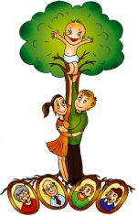
МОЯ ДРУЖНАЯ СЕМЬЯ

Моя дружная семья:
Папа, мама, бабушка и я.
Папа мой большой, как слон,
Очень ласковый, родной.
Мама, мамочка моя,
Очень добрая она.
А вот без милой бабушки,
Бабулечки родной,
Не представляю жизни я,
Ну просто никакой!

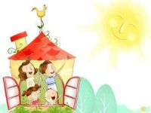
Свою семью я уважаю,
Сестру оберегаю,
Вместе с ней гуляю,
В квартире убираю.
Мы друг другу помогаем
И счастья всем желаем.
Мама, я, сестра моя –
Вместе дружная семья.

А.Буев
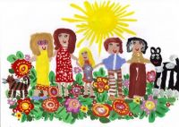

Консультация для родителей

«Как преодолеть рассеянность у ребенка?»

Рассеянность - этo психическое состояние, для которого характерно отсутствие сосредоточенности, внимания.
Рассеянный ребенок не умеет выделять главное при наблюдении в деятельности, следовать четкому порядку, быть организованным и исполнительным.
Обычно рассеянность - результат неправильного воспитания.
Если ребенок приучен к порядку, усвоил навыки дисциплины и организованности, привык заканчивать начатое дело, он не может быть рассеянным. И наоборот, если родители позволяют нарушать режим, а беспорядок в уголке ребенка и его забывчивость расценивают как мелочи, то незаметно в поведения дошкольника появляются неорганизованность и рассеянность.
Эти качества особенно отрицательно скажутся в школьном возрасте. Рассеянному школьнику трудно учиться, он отвлекается, не слушает объяснения учителя, может не выполнить задания. Рассеянный ученик часто попадает в смешные и досадные положения.
Что можно сделать, чтобы воспитать внимание, сосредоточенность у ребенка, преодолеть его рассеянность?
Прежде всего, не следует упрекать дошкольника и наказывать его за несобранность, забывчивость, неаккуратность. Необходимо терпеливо тренировать его в правильном поведении, учить преодолевать свои недостатки. Для этого должен строго соблюдаться четкий режим дня. Режим не позволяет менять занятия по настроению, требует сосредоточивать внимание и волю на начатом деле и доводить его до конца. Приучая ребенка к выполнению режима, ему напоминают, что нужно сделать, контролируют его действия. Постепенно соблюдение режима войдет в привычку, ребенок научится ответственно относиться к различным обязанностям.
Для воспитания сосредоточенности, внимания важно создать некоторые внешние условия и устранить то, что может отвлечь ребенка. Родители порой сами виноваты детской рассеянности. Например, делают замечания ребенку за то, что он часто отвлекается от занятий. Но в это же время в соседней комнате они включают магнитофон, и ребенок мысленно тоже с ними, временами оставляет свое занятие и заглядывает к ним. Важно не отвлекать, детей от дела, уважать их работу. Конечно, не всегда можно устранить то, что мешает. Иногда к помехам приходятся приспосабливаться. Необходимо воспитывать в детях то, что в науке называется «помехоустойчивостью», то есть приучить сохранять сосредоточенность в любых обстоятельствах.
Проявить сосредоточенность, внимание ребенок может только в том, что его захватило, увлекло. Он любят мастерить, ухаживать за комнатными растениями и животными, следить за своим аквариумом и. т. д. Поощряя такие занятия, родители внушают ребенку, что растения, если их не поливать, или рыбки, если их не обеспечить кормом, могут погибнуть. Так у ребенка появляется чувство ответственности. Постепенно ребенок усваивает, что не все дела только приятны и увлекательны, что необходимо делать и то, что не очень интересно, но полезно семье и ему самому, что для достижения цели нужно приложить усилия. Но нельзя перегружать детей длительными, монотонными занятиями.
Внимательность, сосредоточенность ребенка лучше всего тренируется в игре. Например, возьмите много мелких предметов (пуговицы, гвоздики, орехи, камешки), рассыпьте их по столу. Пусть ребенок постарается запомнить, какие вещи лежат на столе. Закройте предметы бумагой и предложите сыну (дочери) назвать все, что лежит под ней. Каждый правильно названный предмет вынимайте. Игра будет интереснее, если в ней примут участие папа, сестренка, братишка или сверстники ребенка.
Рекомендуем еще одну игру. Поставьте рядом 5 - 6 игрушек.
Ребенок закрывает глаза, а в это время с игрушками происходят какие-то изменения: исчезает одна из игрушек, меняется их расположение, добавляется новая игрушка. Открыв глаза, ребенок должен сказать, что изменилось. Постепенно количество игрушек увеличивается до 10. Еще сложнее заметить, какие изменения произошли с куклой: появился бант, исчезла туфелька, изменилась прическа и т. д.
Предлагаемые игры не требуют много времени, но велико их значение в преодоления у дошкольника рассеянности и воспитании внимательности.
Иногда рассеянность ребенка вызывается болезнью, временным ослаблением всего организма. В таком случае укрепить здоровье ребенка, наладить его питание и отдых. Рассеянность вызывается также подавленностью, плохим настроением ребенка. Здесь уже все зависит от обстановки в семье, от взаимоотношений между родителями.
Если состояние рассеянности систематически повторяется, то оно становится привычным, превращается в черту характера, проявляется вместе с другими недостатками характера. Например, рассеянность в учении часто связана с леностью, рассеянность в общении в людьми – с нетактичностью и эгоизмом, рассенность в быту – с неорганизованностью, неаккуратностью. Чтобы этого не произошло, следует внимательно относится к психическим состояниям своих детей и правильно их оценивать. Если ребенок надолго сосредоточился на своих мыслях и чувствах, его от этого отвлекают. Воспитывая сосредоточенность, внимание, родители следят, на что они направлены.
Воспитание у детей воли, чувства ответственности и долга развивает сосредоточенность и предупреждает рассеянность.

Работа с родителями
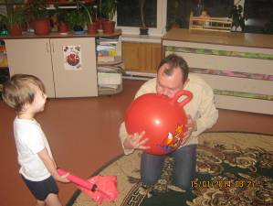
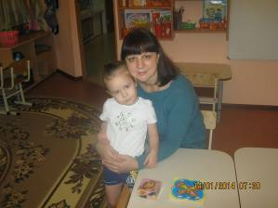
День добрых дел
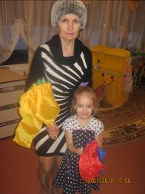
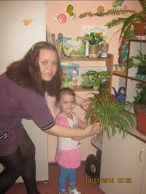
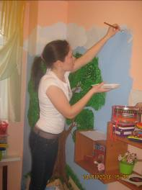
Творческая выставка
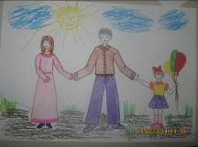
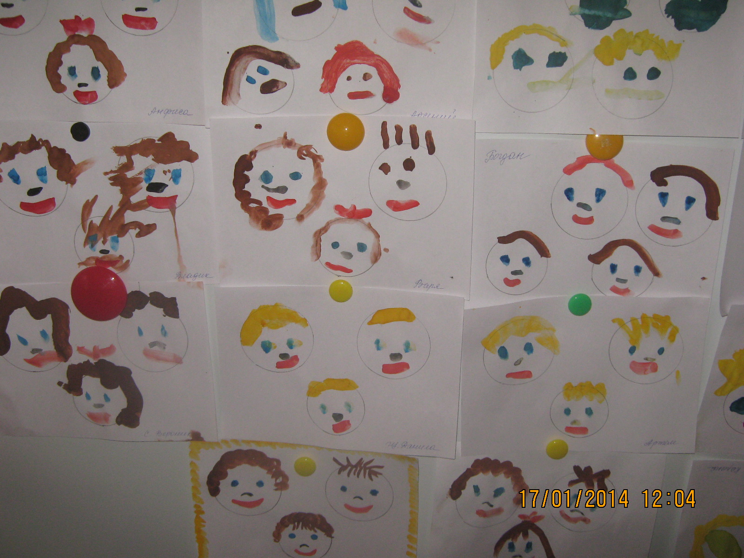
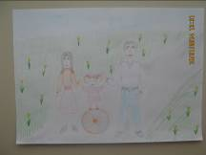
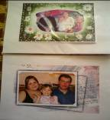
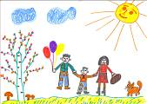

Проведены занятия по всем областям по данной тематике
